机械工程师系列2——旱地冰壶机器人
冰壶(Curling)，又称掷冰壶，是以队为单位在冰上进行的一种投掷性竞赛项目。冰壶比赛在优雅中行对抗，局势常常跌宕起伏，极具刺激，它是一项体力与脑力较量的游戏，是智力、体力和团队精神的集中体现。旱地冰壶是冬季奥运会项目冰壶的普及版，现在让我们动起手来，设计制作一个机器人，来一场人机结合的旱地冰壶比赛。
知识与能力：机械传动原理、结构设计、创意思维、制作技能、团队合作。
比赛规则
- 项目简述
设计并制作一个旱地冰壶机器人，投掷冰壶以平移运动滑行的方式竞技。比赛分为对抗赛和积分赛两个阶段进行（详见赛制说明）：
- 对抗赛：六分钟内（每队累计不超过三分钟），各队轮流逐一投掷冰壶，最终得分高者获胜；
- 积分赛：三分钟内机器人至多投掷三个冰壶，使冰壶到达得分区域获得分数，得分高者为佳。

- 参赛对象：初中和高中（含中职）学生，每队至多3人组队参赛。

- 机器人说明：
- 机器人规格
- 机器人尺寸：长宽高的尺寸不超过60cm×60cm×60cm。
- 机器人可由纯机械结构或机电一体的结构制作。
- 如用机电一体化结构，额定电压不高于12.6v。
- 安全指标：若冰壶机器人作品是由机电一体构成，参赛队应在电机驱动控制电路中，增加电机过载保护电路。
- 机器人制作
- 冰壶机器人需按照规则指定要求赛前设计制作完成。
- 机器人可以以任何方式投掷冰壶使其以平移的方式滑向圆垒，必须对操作者和观众是安全的，每次投掷机器人只能一次碰触冰壶。
- 机器人必须有一个启动开关（机械或电子开关皆可），参赛队员只有通过此开关来启动它。
- 机器人必须在没有任何外力作用下自主实现对冰壶的投掷。
- 机器人是否具有行走机构不作要求，但启动机器人只能在起始区域。
- 若机器人的规格不符合要求，将不能参加比赛，除非参赛队在规定时间内完成对机器人的改装。

- 场地说明
- 比赛场地示意图
比赛场地：场地总长5米，宽1.8米。在栏线后面为得分区，得分区内有一个得分营垒，越靠近圆心的得分区域，分数越高。场地表面为光滑材质（以赛场公布为准）。
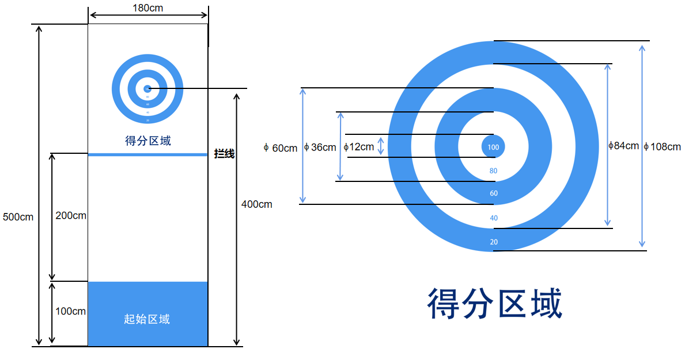
图1.场地示意图
- 冰壶规格
- 外径尺寸 φ12cm（详见设计文档）；
- 材质 ABS/PLA；
- 打印参数参考图2、图3（模型比例无需改变），填充密度为10%。
- 图示的切片软件为：creality slicer 1.2.3
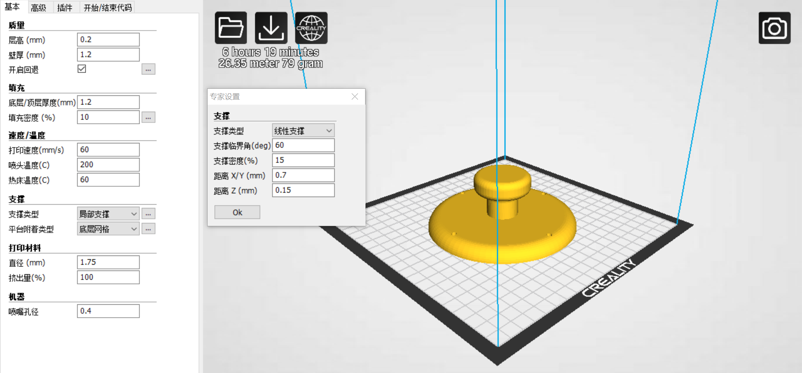
图2.打印参数参考图
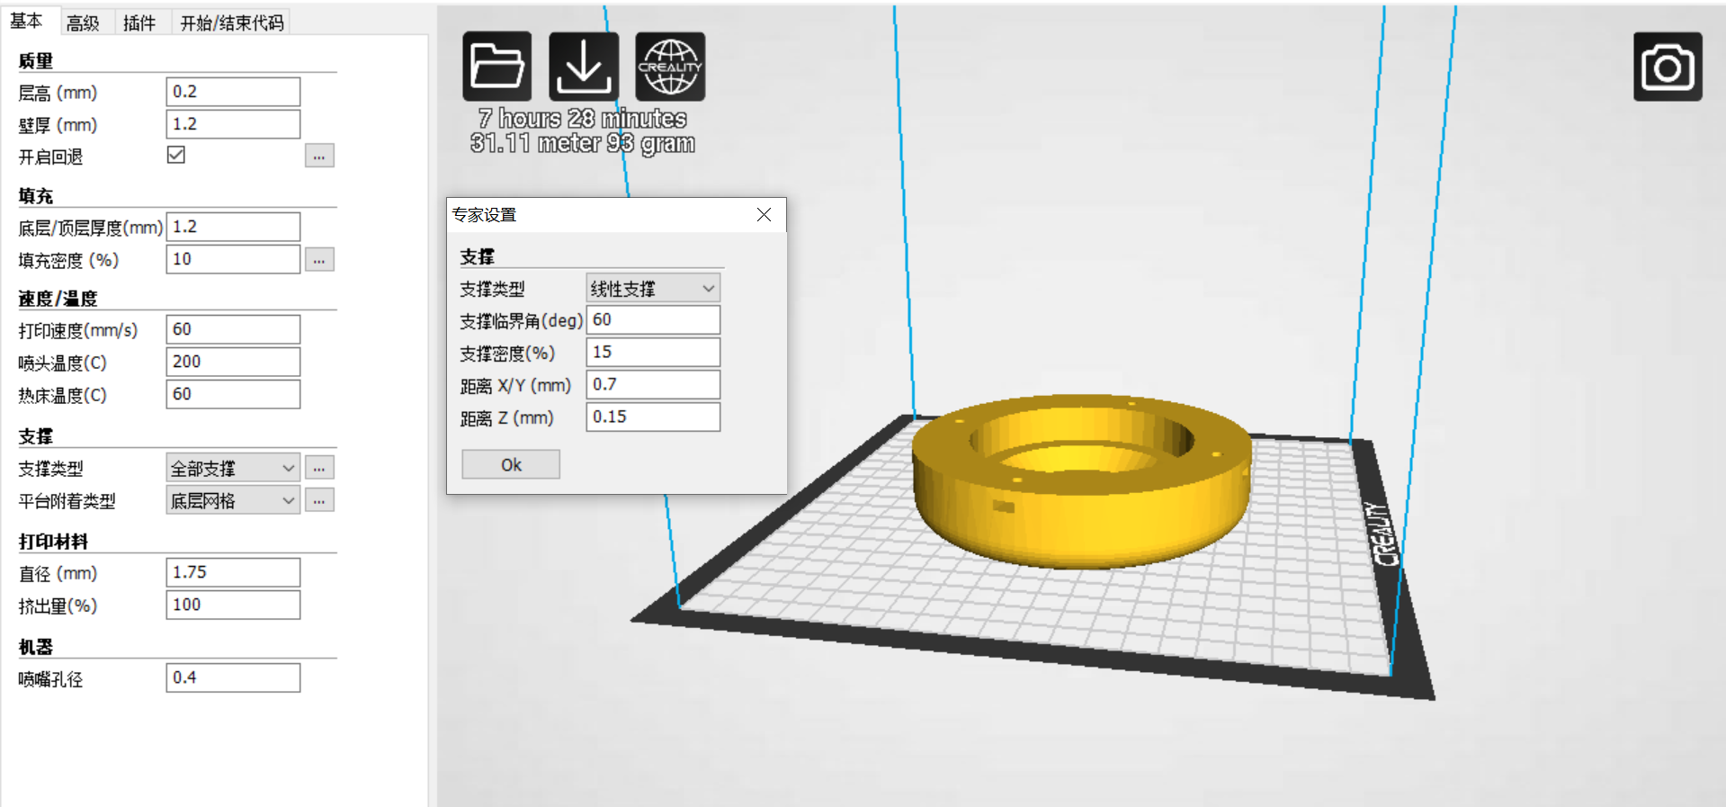
图3.打印参数参考图

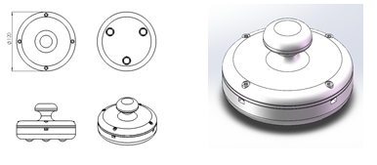
图4.冰壶外观设计图
- 一个完整的竞赛用冰壶还需安装3个牛眼万向轮（型号见图5）
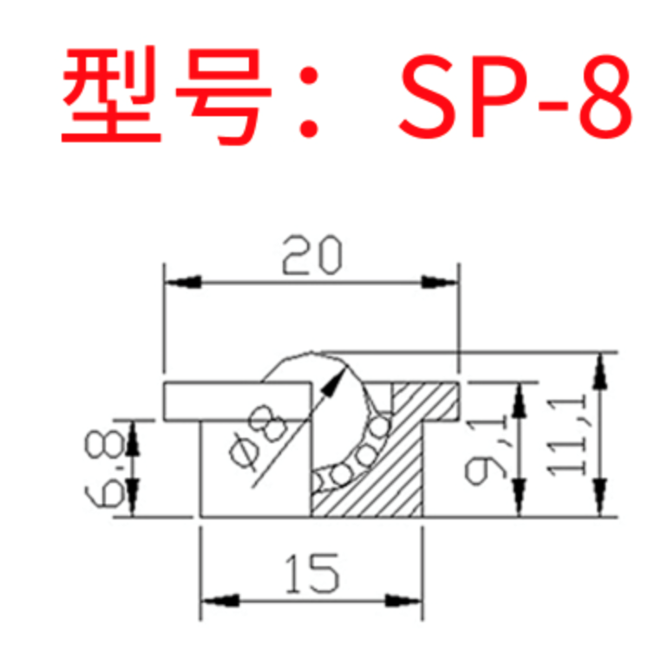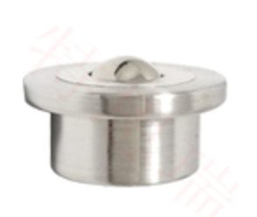
图5.牛眼万向轮
注意：
- 练习所用的冰壶的总重量为185±10g，可自行3d打印；竞赛现场将由主办方提供专用冰壶。
- 冰壶设计文档详见附件，参赛者可参考以上切片软件进行设定，也可基于以上参数利用其它切片软件自行设定打印，但冰壶的外观形状、尺寸及总重量必须在要求范围内。

- 比赛
- 比赛赛制
- 赛前将进行比赛顺序抽签，将统一在赛前告知抽签时间，如果参赛队未能及时报到抽签，将视作自动放弃整场比赛。
- 对抗赛以即时淘汰方式进行（即每队比赛一轮），两队交替投掷一壶，每队比赛一轮（即各投掷3个冰壶），依据比赛结果分为获胜方和失败方。
- 积分赛的比赛顺序是以第一次抽签顺序号由小到大进行。每轮比赛时长不超过3分钟，每队比赛一轮（投掷3个冰壶），依据比赛结果获取得分。
- 每队需现场指定一名现场队长与裁判进行沟通。
- 比赛方法
- 对抗赛
- 按照比赛前抽签的顺序，由裁判分配对手进行比赛。
- 每轮比赛前，以抛掷硬币的方式决定开局队。两队轮流交替投掷冰壶，每队掷3个冰壶，一轮共掷6个冰壶。
- 每轮比赛总时长不超过6分钟（即每队投掷冰壶的累计时长不超过3分钟），对抗两队分别计时。
计时规则：由裁判控制时间切换，当裁判示意A队比赛开始，则计时开始，当A队掷出的一壶停止运动后，计时暂停；裁判切换计时，当B队得到裁判示意，则计时开始，当B队投掷出的一壶停止运动后，计时暂停，以此类推。每队累计比赛时长不超过3分钟，直至3壶投掷完成；若队伍累计时间满3分钟，则投掷结束，即使冰壶还未掷完也不得再掷。
- 比赛中可以将对方冰壶撞击出得分区，或将己方冰壶撞击进得分区。
- 如冰壶停在栏线之前，参赛队员应立即将该冰壶移出赛道，该壶计入本队掷壶总数（即不可重新投掷）。
- 积分赛
- 每队在3分钟时间内连续至多投掷3个冰壶（连续计时）。从投掷第一个冰壶开始计时，比赛过程中需等到前一个冰壶完全停止才可以进行下一壶的投掷。
- 每次投掷之前可由人为调整机器人位置，机器人可以在起始区的任意位置启动。
- 如冰壶停在栏线之前，参赛队员应立即将该冰壶移出赛道，该壶计入本队掷壶总数（即不可重新投掷）。
- 若在规定时间内投掷完3个冰壶，则计时计分。超过3分钟，则比赛停止。

- 成绩评定
总分=对抗赛得分+积分赛得分，总分越高排名越靠前；若同分，以积分赛完成比赛用时短者为佳。
- 对抗赛
- 中心规则

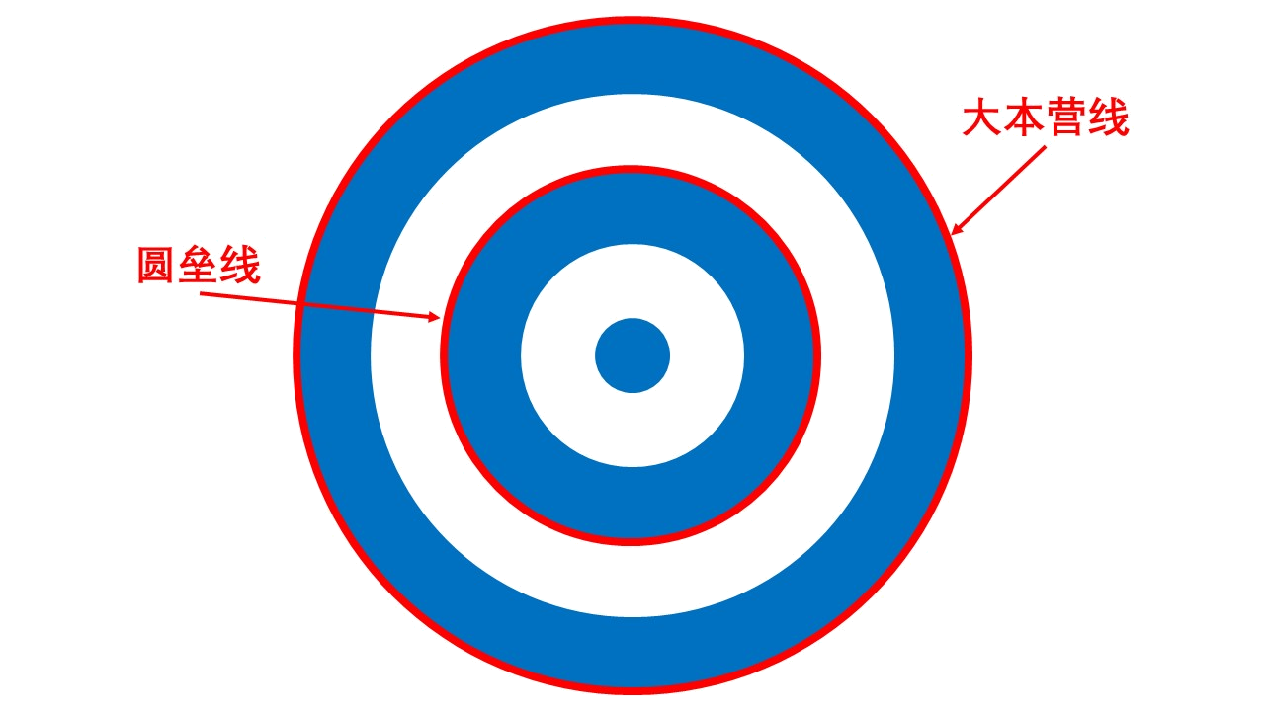
- 如图6所示，得分区分为大本营和圆垒区，当冰壶位于大本营区，则该壶视为有效壶，反之为无效壶，不计分。
图6.冰壶计分
- 每轮的计分规则为：以最靠近大本营圆垒中心的冰壶所在的一方为胜方，得分260分，败方得130分，打平得200分。
- 以冰壶的垂直投影所在位置为准。

- 胜负规则详解：




2个黄方壶比蓝方壶距离圆垒中心更近，则黄方胜，得260分，蓝方败，得分130分。
2个蓝方壶比黄方壶距离圆垒中心更近，则蓝方胜，得260分，黄方败，得130分。
1个黄方壶比蓝方壶距离圆垒中心更近，则黄方胜，得260分，蓝方败，得130分。
没有冰壶位于大本营中，双方打平，则双方得分为200分。

图7.对抗赛胜负图例

- 不可击打规则
和正式冰壶比赛一样，旱地冰壶中也有不可击打规则，每轮冰壶的前三壶不可碰撞击打。
如：A、B两队进行对抗A队先手，两队交替投掷顺序为A1、B1、A2、B2、A3、B3，不可击打规则要求在一轮比赛的前三壶（即A1、B1、A2），不得进行碰撞，即B1不能去击打A1，A2不能击打B1和A1。
若未按本规则执行，视为犯规。

- 积分赛
- 以冰壶垂直投影所在的位置计算得分。若冰壶大于等于三分之二的垂直投影进入高分区（见图8），则算高分；反之，算低分；若冰壶的垂直投影没有触碰任何得分区域，则不得分（得分为0）。
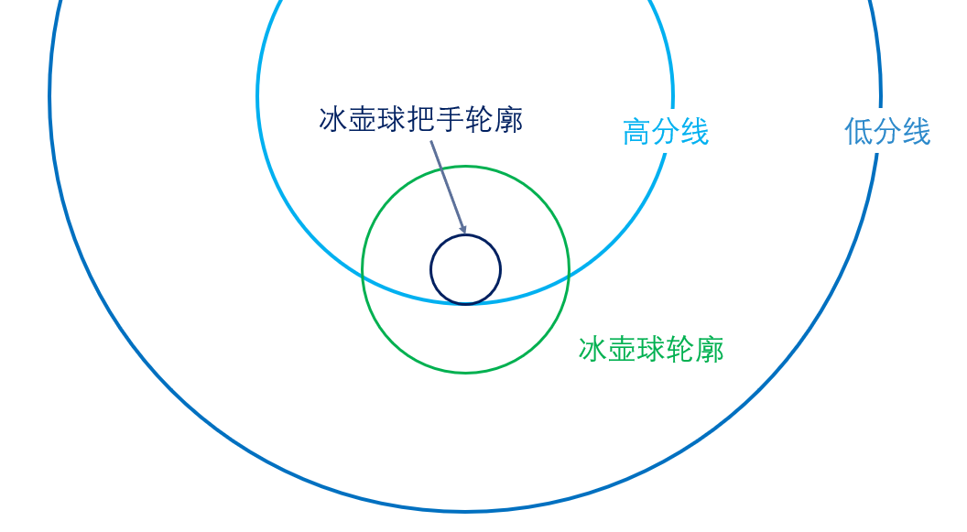
图8
- 积分赛得分为3分钟内至多投掷3个冰壶的得分之和（得分见图1.场地示意图）。若得分相同，则以完成比赛用时短者为佳。

- 犯规：
- 犯规评定
- 冰壶在运动过程中未实现平移，即冰壶与地面分离；
- 冰壶未在起始区内被掷出（即旱地冰壶机器人与冰壶的分离发生在起始线外）；
- 旱地冰壶机器人启动后，人为继续干预它的运动或触碰冰壶；
- 参赛者未按规则进行比赛；
- 参赛者穿鞋踏入赛道区域；
- 参赛者有破坏场地及参赛设备等行为。
- 犯规的处理：
- 针对犯规中的1、2、3、4条，在对抗赛中，如发生此种情况，该壶计入本队掷壶总数（即不可重新投掷），参考有利无利原则进行评判（注解）；在积分赛中，该壶应由参赛者立即清除场外，但可重新投掷该壶，计时不停。
- 针对犯规中的5、6条，则该轮比赛（3壶）成绩无效。

- 其他
- 本规则是实施裁判工作的依据，在任务过程中裁判组有最终裁定权。
- 若参赛队员干预比赛的正常进行，则裁判有权取消该队的参赛资格。
- 未尽事宜另行通知。

注解：
有利无利原则：由被犯规方的队长决定是否保持现状或者恢复原位，如果选择保持现状，则保留被犯规后场上所有冰壶的位置不动，犯规冰壶移出场外；如果被犯规方的队长选择恢复原位，则犯规方的冰壶移出场外后，被犯规方的冰壶可由裁判放置回原来的位置附近处即可。

